TECHNINĖ SPECIFIKACIJA

SPECIALIOJI DALIS

Eilės Nr. | Kodas | Baldo pavadinimas | Prekėms reikalaujami techniniai rodikliai
1 | B2-4 | Spinta | - Baldo preliminarūs bendri gabaritiniai matmenys PxGxA 5178x600x2290 mm.  Tiekėjas vertindamas pasiūlymą turi numatyti galimą nurodytų projektinių matmenų paklaidą, pločiui +/- 300 mm, gyliui +/-100 mm, aukščiui +/-200 mm.  - Nematomas korpusas turi būti gaminamas iš nemažiau nei 18 mm LMDP Egger U708 ST9 (pastaba: šią konkrečią plokštę pasirinkęs naudoti patalpas remontuojantis rangovas dalyje patalpų apdailos) arba lygiavertės medžiagos (žr. techninės specifikacijos bendrosios dalies 21 punktą).  - Matomas korpusas ir fasadai turi būti gaminami iš nemažiau nei 18 mm LMDP Egger H3152 ST19 Bleached Vicenza Oak (pastaba: šią konkrečią plokštę pasirinkęs naudoti patalpas remontuojantis rangovas dalyje patalpų apdailos) arba lygiavertės medžiagos (žr. techninės specifikacijos bendrosios dalies 21 punktą).  - Medžio rašto dekoras, dekoro rašto kryptis turi būti derinami sutarties vykdymo metu su perkančiosios organizacijos atstovu.  - Visose varstomose durelėse naudojamų lankstų ilgaamžiškumas turi būti ne mažiau kaip 80 000 atidarymo–uždarymo ciklų, sertifikuotų pagal EN 15570:2008, arba lygiavertį standartą.  - Spintos viduje turi būti numatytos lentynos, ne mažiau 16 lentynų, tikslus lentynų skaičius ir atstumai tarp lentynų turi būti derinami sutarties vykdymo metu. Tiekėjas teikdamas pasiūlymą turi įvertinti reguliuojamo aukščio lentynas.  - Durų atidarymui turi būti naudojamas atidarymas nuo paspaudimo, atmetėjas turi būti įgręžiamas, su magnetu, Blum Tip-on arba lygiavertis sprendimas (t. y. lankstai su vadinamu „švelniu“ uždarymu).  - Baldas per visą baldo ilgį turi turėti įgilintą cokolį vidinio korpuso dalyje, kurio aukštis turi būti derinamas sutarties vykdymo metu.  - Spintos durų fasadai turi būti iki grindų, paliekant nuo grindų šešėlinę siūlę apie 10 mm.  - Spintos durų fasadai turi būti išoriniai, t.y. korpuso briaunos nematomos.  - Spintos durų fasadai turi būt lygiuojami su sėdimų palangių apsiuvimo fasadais.  - Spintos dešinys šonas (žiūrint iš spintos fasadinės pusės) turi būti glaudžiamas prie sėdimųjų palangių.  - Viršutinėje centrinėje spintos dalyje turi būti paslėptas kondicionierius, paliekant jam tarpus oro paėmimui ir išputimui į patalpą, oro išpūtimo anga turi būti nuožulni, tam kad būtų užtikrintas patalpos vėsinimas ir kondicionieriaus veikimas. Projektinis sprendinys turi būti derinamas su objekto statybos rangovu pagal perkamus kondicionierių modelius (LG ARNU09GSJC4). Fasadinis kondicionieriaus uždengimas turi būti nuimamas, tam tikslui naudojami laikikliai turi būti paslėpti ir išoriškai nematomi.  - Fasade turi būti išvestos ortakio grotelės, vieta ir angos dydis tikslinami pagal faktą objekte, spalva derinama sutarties vykdymo metu, turi būti galimybė rinktis iš RAL9005 arba RAL7016 arba lygiaverčių.  - Visos matomos ir liečiamos baldo kraštinės turi būti laminuojamos ne mažiau 1 mm ABS arba lygiavertės medžiagos briauna; vidinio korpuso, nematomos kraštinės - ne mažiau 0,4 mm ABS arba lygiavertės medžiagos briauna. Briaunų dekoras turi atitikti plokštės dekorą.  - Prieš gamybą matmenys turi būti tikslinami objekte, esant poreikiui įvedamos matmenų korekcijos pagal faktinius matavimus bei komunikacijų išdėstymą. Turi užtikrintas patogus priėjimas prie komunikacijų ir numatytos revizinės durelės pagal poreikį. Prieš gamybą brėžiniai ir sprendiniai turi būti suderinti su perkančiosios organizacijos atstovu bei projekto architektu.  B2-4 orientacinis vaizdas:  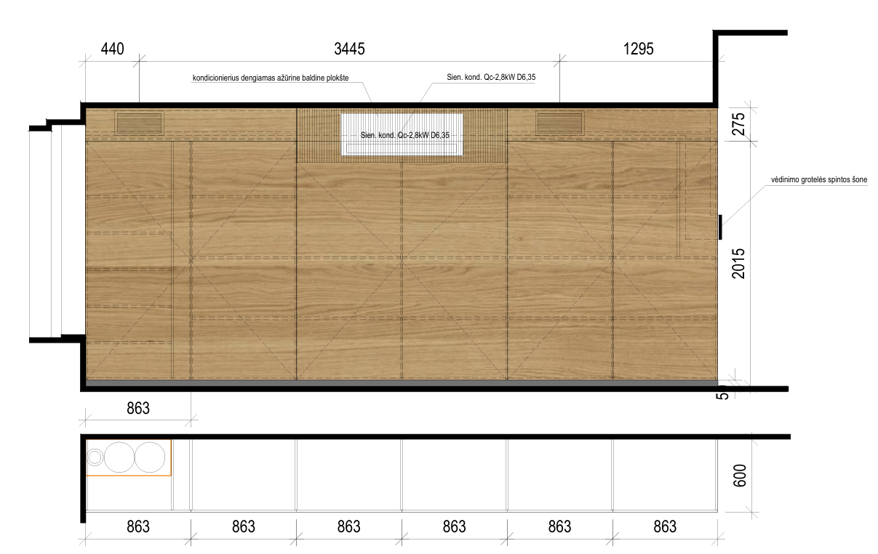
2 | B14 | Spinta su nulenkiama lova spintoje ir integruota sofa | - Baldo preliminarūs bendri gabaritiniai matmenys PxGxA 3510x623x3257 mm.  Tiekėjas vertindamas pasiūlymą turi numatyti galimą nurodytų projektinių matmenų paklaidą, pločiui +/- 300 mm, gyliui +/-100 mm, aukščiui +/-100 mm.  - Nematomas korpusas, matomas korpusas ir fasadai, bei nugarėlė turi būti gaminami iš nemažiau nei 18 mm LMDP Egger H3152 ST19 Bleached Vicenza Oak (pastaba: šią konkrečią plokštę pasirinkęs naudoti patalpas remontuojantis rangovas dalyje patalpų apdailos) arba lygiavertės medžiagos (žr. techninės specifikacijos bendrosios dalies 21 punktą). Medžio rašto dekoras, dekoro rašto kryptis turi būti derinami sutarties vykdymo metu su perkančiosios organizacijos atstovu.  - Viršutinėje centrinėje spintos dalyje turi būti paslėptas kondicionierius, paliekant jam tarpus oro paėmimui ir išputimui į patalpą, oro išputimo anga turi būti nuožulni, tam kad būtų užtikrintas patalpos vėsinimas ir kondicionieriaus veikimas. Projektinis sprendinys turi būti derinamas su objekto statybos rangovu pagal perkamus kondicionierių modelius (LG ARNU09GSJC4). Fasadinis kondicionieriaus uždengimas turi būti nuimamas, tam tikslui naudojami laikikliai turi būti paslėpti ir išoriškai nematomi.  - Fasade turi būti išvestos ortakio grotelės, vieta ir angos dydis tikslinami pagal faktą objekte, spalva derinama sutarties vykdymo metu.  - Iš kairės baldo pusės (žiūrint iš fasadinės baldo pusės) turi būti uždengimas už kurio paliekama vieta vamzdynams ir komunikacijoms, toliau dvi varstomos durys už kurių numatoma kartelė rūbų pakabinimui ir lentyna virš kartelės. Dešinės pusės durys trumpesnės, apatinėje dalyje 3 stalčiai, kurių plotis 350 mm (+/-20 mm), atidaromi nuo paspaudimo, stalčių plotis turi sutapti su dešininio segmento stalčių pločiu.  - Iš dešinės baldo pusės (žiūrint iš fasadinės baldo pusės) turi būti 3 stalčiai apatinėje dalyje, kurių plotis 350 mm (+/-20 mm), atidaromi nuo paspaudimo, virš stalčių atvira niša su LED, virš atviros nišos varstomų durelių spintelė, viduje 3 lentynos (4 nišos).  - Centrinėje spintos dalyje turi būti projektuojama integruota pakeliama lova su sofa.  - Metalinis sofos rėmas turi turėti pakėlimo mechanizmą kasdieniniam naudojimui.  - Lovos pakėlimo mechanizmas turi atitikti EN 1129 1&2 dalis arba lygiaverčio standarto reikalavimus.  - Ant fasado/lovos dugno turi būti prisukamos 2 rankenos kurios skirtos lovos atvertimui OCTAVIO CC320 mm, L-330 mm, matinė juoda, arba lygiavertė.  - Lovos korpuso dalis turi būti gaminama iš nemažiau 36 mm LMDP Egger H3152 ST19 Bleached Vicenza Oak (pastaba: šią konkrečią plokštę pasirinkęs naudoti patalpas remontuojantis rangovas dalyje patalpų apdailos) arba lygiavertės medžiagos (žr. techninės specifikacijos bendrosios dalies 21 punktą).  - Lovos korpuse turi būti tvirtinamas metalinis rėmas su lovos atvertimo mechanizmu.  - Lovos mechanizmas turi turėti apsaugą nuo savaiminio atsidarymo.  - Savaiminis lovos užsidarymas turi pradėti veikti tik pakėlus lovą nuo pagrindo 90 cm.  - Lovos rėmas turi būti suprojektuotas taip, kad kartu su standumo briaunomis išlaikytų čiužinio ir miegančiojo apkrovą bei paskirstytų apkrovas surinktai konstrukcijai.  - Standumo briaunos turi jungtis prie priekinės plokštės, pagamintos iš nemažiau 18 mm LMDP arba kitos lygiavertės medžiagos.  - Lovos metalinis rėmas su lovos atvertimo mechanizmu turi atlaikyti ne mažiau nei 400 kg svorį (sertifikuota pagal LST EN 1129-1:1997 (EN 1129-1:1995) / LST EN 1129-2:1997 (EN 1129-2:1995) arba lygiavertį standartą).  - Lovos mechanzimai turi būti gaminami iš metalo, kurio storis nemažiau 5 mm.  - Lovos mechanzimai dažomi milteliniu būdu ar kita lygiaverte atsparia korozijai danga.  - Turi būti integruota nulenkiama papildoma koja.  - Lova turi turėti standumo elementus.  - Lova turi turėti metalines spyruokles lovos balansavimui, iš kairės ir dešinės pusės, kiekvienoje pusėje nemažiau nei po 8 vnt.  - Čiužinys turi būti lovos komplektacijoje:  - čiužinio matmenys PxGxA1600x2000x20 mm.  - čiužinys turi būti fiksuojamas, kad užlenkiant lovai jis neslystų ir netrukdytų užversti lovą.  - čiužinys su spyruokliniu (angl. pocket) bloku turinčiu nemažiau 260 vnt/m2 spyruoklių.  - apsaugoti poroloną nuo spyruoklių turi būti dedamas veltinis, nemažiau 500gr/m2.  - čiužinys turi turėti poliuretano bortus 80 mm (+/-5 mm) pločio ir ne mažesnio nei 25kg/m3 tankumo.  - čiužinio putų poliuretanas turi būti ne mažesnio nei 30kg/m3 tankumo.  - čiužinys turi turėti užvalkalą, užvalkalas nuvelkamas bei skalbiamas.  - užvalkalas turi būti 100% poliesteris, dygsniuotas su sinteponu bei neaustine medžiaga.  - Korpusinėje dalyje turi būti galvūgalis, pasviręs kampu.  - Virš galvūgalio turi būti suformuotos 3 nišos daiktų pasidėjimui.  - Lovos korpuso stogelyje turi būti LED apšvietimas, per visą centrinio segmento plotį.  - LED įfrezuotas 12±3 W galios 3000-3500 K spalvos LED COB apšvietimas. Transformatoriaus vieta turi būti uždara ir prieinama poreikiui esant.  - Sofa turi turėti pakeliamą sėdimąją dalį, o viduje turi būti daiktadėžes, sofa su porankiais ir dvejomis nugaros pagalvėmis, kurios nuimamos lovai nuleidžiant.  - Sofa turi būti su porankiais.  - Sofa ir porankiai pilnai aptraukti audiniu.  - Bendras sofos plotis 2050 mm +/- 30 mm. Sofos gylis 750 mm +/-30 mm.  - Sėdimos sofos dalys turi būti iš ortopedinio padidinto elastingumo HR tipo poliuretano (arba lygiavertės medžiagos) kurio tankis ne mažesnis nei 30kg/m3.  - Atlošų užpildas turi būti iš kimšto sintepono granulių arba lygiavertės medžiagos.  - Porankiai su sintepono arba lygiavertės medžiagos paminkštinimais.  - Sofos audinio svoris turi būti ne mažiau 560 g/m².  - Sofos audinio audinio atsparumas trinčiai pagal EN ISO 12947-2 arba lygiavertį standartą turi būti nemažiau 100 000 Martindale ciklų.  - Audinio atsparumas šviesai turi būti nemažiau 5 pagal EN ISO 105-B02 arba lygiavertį standartą. Audinys turi būti valomas, turi būti galimybė atlikti sausą valymą.  - Lankstai turi būti su integruotu „švelniu“ uždarymu. Visose varstomose durelėse naudojamų lankstų ilgaamžiškumas turi būti ne mažiau kaip 80 000 atidarymo–uždarymo ciklų, sertifikuotų pagal EN 15570:2008, arba lygiavertį standartą.  - Stalčiai:  - turi turėti metalinius šonus;  - „tylaus“ uždarymo funkciją;  - atlaikyti ne mažiau 40 kg apkrovą ;  - turėti pilną ištraukimą;  - turėti horizontalų ir vertikalų reguliavimą fasadui;  - stalčių šonų spalva turi būti derinama sutarties vykdymo metu, turi būti užtikrintas pasirinkimas iš nemažiau 3 spalvų.  - stalčių dugnas ir nugarėlė turi būti gaminami iš nemažiau nei 16 mm LMDP arba lygiavertės medžiagos  - plokštės dekoras turi sutapti su baldo korpuso dekoru.  - Rankenėlės durelių atidarymui turi būti nuo paspaudimo, durelių atmetėjas turi būti įgręžiamas, su magnetu, Blum Tip-on arba lygiavertis sprendimas.  - Visos matomos ir liečiamos baldo kraštinės turi būti laminuojamos ne mažiau 1 mm ABS arba lygiavertės medžiagos briauna; vidinio korpuso, nematomos kraštinės - ne mažiau 0,4 mm ABS arba lygiavertės medžiagos briauna.  - Briaunų dekoras turi atitikti plokštės dekorą.  - Kraštines apdailinant ABS ar lygiavertės medžiagos briauna turi būti naudojama PUR ar lygiavertė drėgmei atspari kraštų apdailinimo technologija.  - Prieš gamybą matmenys turi būti tikslinami objekte, esant poreikiui įvedamos korekcijos pagal faktinius matavimus bei komunikacijų išdėstymą. Turi užtikrintas priėjimas prie komunikacijų ir numatytos revizinės durelės.  - Prieš gamybą brėžiniai ir sprendiniai turi būti suderinti su perkančiosios organizacijos atstovu.  - Galimas kairinis arba dešininis spintos variantas, tikrinti pagal faktą objekte.  B14 orientacinis vaizdas:  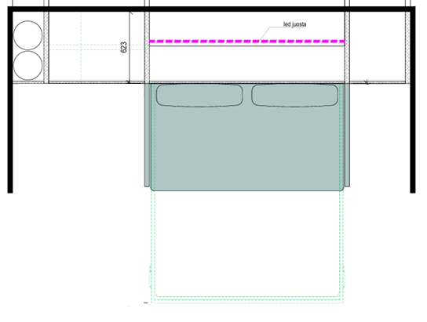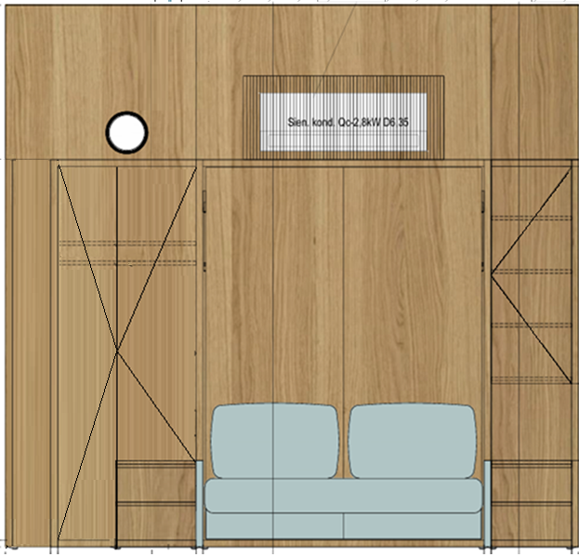
3 | B14* | Spinta su nulenkiama lova spintoje ir integruota sofa | - Baldo preliminarūs bendri gabaritiniai matmenys PxGxA 3435x623x3257 mm.  Tiekėjas vertindamas pasiūlymą turi numatyti galimą nurodytų projektinių matmenų paklaidą, pločiui +/- 300 mm, gyliui +/-100 mm, aukščiui +/-100 mm.  - Nematomas korpusas, matomas korpusas ir fasadai, bei nugarėlė turi būti gaminami iš nemažiau nei 18 mm LMDP Egger H3152 ST19 Bleached Vicenza Oak (pastaba: šią konkrečią plokštę pasirinkęs naudoti patalpas remontuojantis rangovas dalyje patalpų apdailos) arba lygiavertės medžiagos (žr. techninės specifikacijos bendrosios dalies 21 punktą).  - Medžio rašto dekoras, dekoro rašto kryptis turi būti derinami sutarties vykdymo metu su perkančiosios organizacijos atstovu.  - Viršutinėje centrinėje spintos dalyje turi būti paslėptas kondicionierius, paliekant jam tarpus oro paėmimui ir išputimui į patalpą, oro išputimo anga turi būti nuožulni, tam kad būtų užtikrintas patalpos vėsinimas ir kondicionieriaus veikimas. Projektinis sprendinys turi būti derinamas su objekto statybos rangovu pagal perkamus kondicionierių modelius (LG ARNU09GSJC4). Fasadinis kondicionieriaus uždengimas turi būti nuimamas, tam tikslui naudojami laikikliai turi būti paslėpti ir išoriškai nematomi.  - Fasade turi būti išvestos ortakio grotelės, vieta ir angos dydis tikslinami pagal faktą objekte, spalva derinama sutarties vykdymo metu.  - Iš kairės baldo pusės (žiūrint iš fasadinės baldo pusės) turi būti uždengimas už kurio paliekama vieta vamzdynams ir komunikacijoms, toliau dvi varstomos durys už kurių numatoma kartelė rūbų pakabinimui ir lentyna virš kartelės.  - Dešinės pusės durys trumpesnės, apatinėje dalyje 3 stalčiai, kurių plotis 350 mm (+/-20 mm), atidaromi nuo paspaudimo, stalčių plotis turi sutapti su dešininio segmento stalčių pločiu.  - Iš dešinės baldo pusės (žiūrint iš fasadinės baldo pusės) turi būti 3 stalčiai apatinėje dalyje, kurių plotis 350 mm (+/-20 mm), atidaromi nuo paspaudimo, virš stalčių atvira niša su LED, virš atviros nišos varstomų durelių spintelė, viduje 3 lentynos (4 nišos).  - Centrinėje spintos dalyje turi būti projektuojama integruota pakeliama lova su sofa.  - Metalinis sofos rėmas turi turėti pakėlimo mechanizmą, pritaikytą kasdieniniam naudojimui. Lovos mechanizmas turi atitikti EN 1129 1&2 dalis arba lygiaverčio standarto reikalavimus.  - Ant fasado/lovos dugno turi būti prisukamos 2 rankenos kurios skirtos lovos atvertimui OCTAVIO CC320mm, L-330mm, matinė juoda, arba lygiavertė.  - Lovos korpuso dalis turi būti gaminama iš nemažiau 36 mm LMDP Egger H3152 ST19 Bleached Vicenza Oak (pastaba: šią konkrečią plokštę pasirinkęs naudoti patalpas remontuojantis rangovas dalyje patalpų apdailos) arba lygiavertės medžiagos (žr. techninės specifikacijos bendrosios dalies 21 punktą).  - Lovos korpuse turi būti tvirtinamas metalinis rėmas su lovos atvertimo mechanizmu.  - Lovos mechanizmas turi turėti apsaugą nuo savaiminio atsidarymo.  - Savaiminis lovos užsidarymas turi pradėti veikti tik pakėlus lovą nuo pagrindo 90 cm.  - Lovos rėmas turi būti suprojektuotas taip, kad kartu su standumo briaunomis išlaikytų čiužinio ir miegančiojo apkrovą bei paskirstytų apkrovas surinktai konstrukcijai.  - Standumo briaunos turi jungtis prie priekinės plokštės, pagamintos iš nemažiau 18 mm LMDP arba kitos lygiavertės medžiagos.  - Lovos metalinis rėmas su lovos atvertimo mechanizmu turi atlaikyti ne mažiau nei 400 kg svorį (sertifikuota pagal LST EN 1129-1:1997 (EN 1129-1:1995) / LST EN 1129-2:1997 (EN 1129-2:1995) arba lygiavertį standartą).  - Lovos mechanzimai turi būti gaminami iš metalo, kurio storis nemažiau 5 mm.  - Mechanzimai dažomi milteliniu būdu ar kita lygiaverte atsparia korozijai danga.  - Turi būti integruota nulenkiama papildoma koja.  - Lova turi turėti standumo elementus.  - Lova turi turėti metalines spyruokles tolygiam lovos balansavimui, iš kairės ir dešinės pusės, kiekvienoje pusėje nemažiau nei po 8 vnt.  - Čiužinys turi būti lovos komplektacijoje.  - čiužinio matmenys PxGxA1600x2000x20 mm.  - čiužinys turi būti fiksuojamas, kad užlenkiant lovai jis neslystų ir netrukdytų užversti lovą.  - čiužinys su spyruokliniu (angl. pocket) bloku turinčiu nemažiau 260 vnt/m2 spyruoklių.  - apsaugoti poroloną nuo spyruoklių turi būti dedamas veltinis, nemažiau 500gr/m2.  - čiužinys turi turėti poliuretano bortus 80 mm (+/-5 mm) pločio ir ne mažesnio nei 25kg/m3 tankumo.  - čiužinio putų poliuretanas turi būti ne mažesnio nei 30kg/m3 tankumo.  - čiužinys turi turėti užvalkalą, užvalkalas nuvelkamas bei skalbiamas.  - užvalkalas turi būti 100% poliesteris, dygsniuotas su sinteponu bei neaustine medžiaga.  - Korpusinėje dalyje turi būti galvūgalis, pasviręs kampu.  - Virš galvūgalio turi būti suformuotos 3 nišos daiktų pasidėjimui.  - Lovos korpuso stogelyje turi būti LED apšvietimas, per visą centrinio segmento plotį.  - LED įfrezuotas 12±3 W galios 3000-3500 K spalvos LED COB apšvietimas. Transformatoriaus vieta turi būti uždara ir prieinama poreikiui esant.  - Sofa turi turėti pakeliamą sėdimąją dalį, o viduje turi būti daiktadėžes, sofa su porankiais ir dvejomis nugaros pagalvėmis, kurios nuimamos lovai nuleidžiant.  - Sofa turi būti su porankiais.  - Sofa ir porankiai pilnai aptraukti audiniu.  - Bendras sofos plotis 2050 mm +/- 30 mm. Sofos gylis 750 mm +/-30 mm.  - Sėdimos sofos dalys turi būti iš ortopedinio padidinto elastingumo HR tipo poliuretano (arba lygiavertės medžiagos) kurio tankis ne mažesnis nei 30kg/m3.  - Atlošų užpildas turi būti iš kimšto sintepono granulių arba lygiavertės medžiagos.  - Porankiai su sintepono arba lygiavertės medžiagos paminkštinimais.  - Sofos audinio svoris turi būti ne mažiau 560 g/m². Audinio atsparumas trinčiai pagal EN ISO 12947-2 arba lygiavertį standartą turi būti nemažiau 100 000 Martindale ciklų.  - Audinio atsparumas šviesai turi būti nemažiau 5 pagal EN ISO 105-B02 arba lygiavertį standartą.  - Audinys turi būti valomas, turi būti galimybė atlikti sausą valymą.  - Lankstai turi būti su integruotu „švelniu“ uždarymu.  - Visose varstomose durelėse naudojamų lankstų ilgaamžiškumas turi būti ne mažiau kaip 80 000 atidarymo–uždarymo ciklų, sertifikuotų pagal EN 15570:2008, arba lygiavertį standartą.  - Stalčiai:  - stalčiai turi turėti metalinius šonus, „tylaus“ uždarymo funkciją  - atlaikyti ne mažiau 40 kg apkrovą;  - turėti pilną ištraukimą;  - turėti horizontalų ir vertikalų reguliavimą fasadui;  - stalčių šonų spalva turi būti derinama sutarties vykdymo metu, turi būti užtikrintas pasirinkimas iš nemažiau 3 spalvų;  - stalčių dugnas ir nugarėlė turi būti gaminami iš nemažiau nei 16 mm LMDP arba lygiavertės medžiagos;  - plokštės dekoras turi sutapti su baldo korpuso dekoru.  - Rankenėlės durelių atidarymui turi būti nuo paspaudimo, durelių atmetėjas turi būti įgręžiamas, su magnetu, Blum Tip-on arba lygiavertis sprendimas.  - Visos matomos ir liečiamos baldo kraštinės turi būti laminuojamos ne mažiau 1 mm ABS arba lygiavertės medžiagos briauna; vidinio korpuso, nematomos kraštinės - ne mažiau 0,4 mm ABS arba lygiavertės medžiagos briauna.  - Briaunų dekoras turi atitikti plokštės dekorą.  - Kraštines apdailinant ABS ar lygiavertės medžiagos briauna turi būti naudojama PUR ar lygiavertė drėgmei atspari kraštų apdailinimo technologija.  - Prieš gamybą matmenys turi būti tikslinami objekte, esant poreikiui įvedamos korekcijos pagal faktinius matavimus bei komunikacijų išdėstymą.  - Turi užtikrintas priėjimas prie komunikacijų ir numatytos revizinės durelės.  - Prieš gamybą brėžiniai ir sprendiniai turi būti suderinti su perkančiosios organizacijos atstovu.  - Galimas kairinis arba dešininis spintos variantas, tikrinti pagal faktą objekte.  B14* orientacinis vaizdas:
4 | B14** | Spinta su nulenkiama lova spintoje ir integruota sofa | - Baldo preliminarūs bendri gabaritiniai matmenys PxGxA 4705x623x3257 mm.  Tiekėjas vertindamas pasiūlymą turi numatyti galimą nurodytų projektinių matmenų paklaidą, pločiui +/- 300 mm, gyliui +/-100 mm, aukščiui +/-100 mm.  - Nematomas korpusas, matomas korpusas ir fasadai, bei nugarėlė turi būti gaminami iš nemažiau nei 18 mm LMDP Egger H3152 ST19 Bleached Vicenza Oak (pastaba: šią konkrečią plokštę pasirinkęs naudoti patalpas remontuojantis rangovas dalyje patalpų apdailos) arba lygiavertės medžiagos (žr. techninės specifikacijos bendrosios dalies 21 punktą).  - Medžio rašto dekoras, dekoro rašto kryptis turi būti derinami sutarties vykdymo metu su perkančiosios organizacijos atstovu.  - Viršutinėje centrinėje spintos dalyje turi būti paslėptas kondicionierius, paliekant jam tarpus oro paėmimui ir išputimui į patalpą, oro išputimo anga turi būti nuožulni, tam kad būtų užtikrintas patalpos vėsinimas ir kondicionieriaus veikimas. Projektinis sprendinys turi būti derinamas su objekto statybos rangovu pagal perkamus kondicionierių modelius (LG ARNU09GSJC4). Fasadinis kondicionieriaus uždengimas turi būti nuimamas, tam tikslui naudojami laikikliai turi būti paslėpti ir išoriškai nematomi.  - Fasade turi būti išvestos grotelės, vieta ir angos dydis tikslinami pagal faktą objekte, spalva derinama sutarties vykdymo metu.  - Spintos projektinis sprendinys turi būti analogiškas B14 ir B14* pozicijoms.  - Turi būti numatytas uždaras dviejų durų segmentas su vidiniais stalčiais, rūbu kartele ir lentyna virš jos.  - Segmentas su 3 stalčiais apačioje, stalčiai atidaromi nuo paspaudimo, virš stalčių atvira niša su LED, virš nišos - varstomų durelių spintelė, viduje 3 lentynos (4 nišos).  - Segmentas su viduje vieta vamzdynams ir komunikacijoms, lentynomis, stalčiais ir rūbu kartele. Reikiamas stalčių kiekis turi būti derinamas sutarties vykdymo metu.  - Centrinėje spintos dalyje turi būti projektuojama integruota pakeliama lova su sofa.  - Metalinis sofos rėmas turi turėti pakėlimo mechanizmą, pritaikytą kasdieniniam naudojimui. Lovos mechanizmas turi atitikti EN 1129 1&2 dalis arba lygiaverčio standarto reikalavimus.  - Ant fasado/lovos dugno turi būti prisukamos 2 rankenos kurios skirtos lovos atvertimui OCTAVIO CC320mm, L-330mm, matinė juoda, arba lygiavertė.  - Lovos korpuso dalis turi būti gaminama iš nemažiau 36 mm LMDP Egger H3152 ST19 Bleached Vicenza Oak (pastaba: šią konkrečią plokštę pasirinkęs naudoti patalpas remontuojantis rangovas dalyje patalpų apdailos) arba lygiavertės medžiagos (žr. techninės specifikacijos bendrosios dalies 21 punktą).  - Lovos korpuse turi būti tvirtinamas metalinis rėmas su lovos atvertimo mechanizmu.  - Lovos mechanizmas turi turėti apsaugą nuo savaiminio atsidarymo.  - Savaiminis lovos užsidarymas turi pradėti veikti tik pakėlus lovą nuo pagrindo 90 cm.  - Lovos rėmas turi būti suprojektuotas taip, kad kartu su standumo briaunomis išlaikytų čiužinio ir miegančiojo apkrovą bei paskirstytų apkrovas surinktai konstrukcijai.  - Standumo briaunos turi jungtis prie priekinės plokštės, pagamintos iš nemažiau 18 mm LMDP arba kitos lygiavertės medžiagos.  - Lovos metalinis rėmas su lovos atvertimo mechanizmu turi atlaikyti ne mažiau nei 400 kg svorį (sertifikuota pagal LST EN 1129-1:1997 (EN 1129-1:1995) / LST EN 1129-2:1997 (EN 1129-2:1995) arba lygiavertį standartą).  - Lovos mechanzimai turi būti gaminami iš metalo, kurio storis nemažiau 5 mm, mechanzimai dažomi milteliniu būdu ar kita lygiaverte atsparia korozijai danga.  - Turi būti integruota nulenkiama papildoma koja.  - Lova turi turėti standumo elementus.  - Lova turi turėti metalines spyruokles tolygiam lovos balansavimui, iš kairės ir dešinės pusės, kiekvienoje pusėje nemažiau nei po 8 vnt.  - Čiužinys turi būti lovos komplektacijoje:  - čiužinio matmenys PxGxA1600x2000x20 mm;  - čiužinys turi būti fiksuojamas, kad užlenkiant lovai jis neslystų ir netrukdytų užversti lovą  - čiužinys su spyruokliniu (angl. pocket) bloku turinčiu nemažiau 260 vnt/m2 spyruoklių.  - apsaugoti poroloną nuo spyruoklių turi būti dedamas veltinis, nemažiau 500gr/m2.  - čiužinys turi turėti poliuretano bortus 80 mm (+/-5 mm) pločio ir ne mažesnio nei 25kg/m3 tankumo.  - čiužinio putų poliuretanas turi būti ne mažesnio nei 30kg/m3 tankumo.  - čiužinys turi turėti užvalkalą, užvalkalas nuvelkamas bei skalbiamas.  - užvalkalas turi būti 100% poliesteris, dygsniuotas su sinteponu bei neaustine medžiaga.  - Korpusinėje dalyje turi būti galvūgalis, pasviręs kampu.  - Virš galvūgalio turi būti suformuotos 3 nišos daiktų pasidėjimui.  - Lovos korpuso stogelyje turi būti LED apšvietimas, per visą centrinio segmento plotį.  - LED įfrezuotas 12±3 W galios 3000-3500 K spalvos LED COB apšvietimas. Transformatoriaus vieta turi būti uždara ir prieinama poreikiui esant.  - Sofa turi turėti pakeliamą sėdimąją dalį, o viduje turi būti daiktadėžes.  - Sofa su porankiais ir dvejomis nugaros pagalvėmis, kurios nuimamos lovai nuleidžiant.  - Sofa turi būti su porankiais.  - Sofa ir porankiai pilnai aptraukti audiniu.  - Bendras sofos plotis 2050 mm +/- 30 mm.  - Sofos gylis 750 mm +/-30 mm.  - Sėdimos sofos dalys turi būti iš ortopedinio padidinto elastingumo HR tipo poliuretano (arba lygiavertės medžiagos) kurio tankis ne mažesnis nei 30kg/m3.  - Atlošų užpildas turi būti iš kimšto sintepono granulių arba lygiavertės medžiagos.  - Porankiai su sintepono arba lygiavertės medžiagos paminkštinimais.  - Sofos audinio svoris turi būti ne mažiau 560 g/m². Audinio atsparumas trinčiai pagal EN ISO 12947-2 arba lygiavertį standartą turi būti nemažiau 100 000 Martindale ciklų.  - Audinio atsparumas šviesai turi būti nemažiau 5 pagal EN ISO 105-B02 arba lygiavertį standartą.  - Audinys turi būti valomas, turi būti galimybė atlikti sausą valymą.  - Lankstai turi būti su integruotu „švelniu“ uždarymu.  - Visose varstomose durelėse naudojamų lankstų ilgaamžiškumas turi būti ne mažiau kaip 80 000 atidarymo–uždarymo ciklų, sertifikuotų pagal EN 15570:2008, arba lygiavertį standartą.  - Stalčiai:  - stalčiai turi turėti metalinius šonus „tylaus“ uždarymo funkciją;  - atlaikyti ne mažiau 40 kg apkrovą;  - turėti pilną ištraukimą;  - turėti horizontalų ir vertikalų reguliavimą fasadui;  - stalčių šonų spalva turi būti derinama sutarties vykdymo metu, turi būti užtikrintas pasirinkimas iš nemažiau 3 spalvų.  - stalčių dugnas ir nugarėlė turi būti gaminami iš nemažiau nei 16 mm LMDP arba lygiavertės medžiagos,  - plokštės dekoras turi sutapti su baldo korpuso dekoru.  - Rankenėlės durelių atidarymui turi būti nuo paspaudimo, durelių atmetėjas turi būti įgręžiamas, su magnetu, Blum Tip-on arba lygiavertis sprendimas.  - Visos matomos ir liečiamos baldo kraštinės turi būti laminuojamos ne mažiau 1 mm ABS arba lygiavertės medžiagos briauna; vidinio korpuso, nematomos kraštinės - ne mažiau 0,4 mm ABS arba lygiavertės medžiagos briauna.  - Briaunų dekoras turi atitikti plokštės dekorą.  - Kraštines apdailinant ABS ar lygiavertės medžiagos briauna turi būti naudojama PUR ar lygiavertė drėgmei atspari kraštų apdailinimo technologija.  - Prieš gamybą matmenys turi būti tikslinami objekte, esant poreikiui įvedamos korekcijos pagal faktinius matavimus bei komunikacijų išdėstymą.  - Turi užtikrintas priėjimas prie komunikacijų ir numatytos revizinės durelės. Prieš gamybą brėžiniai ir sprendiniai turi būti suderinti su perkančiosios organizacijos atstovu.  B14** orientacinis vaizdas:  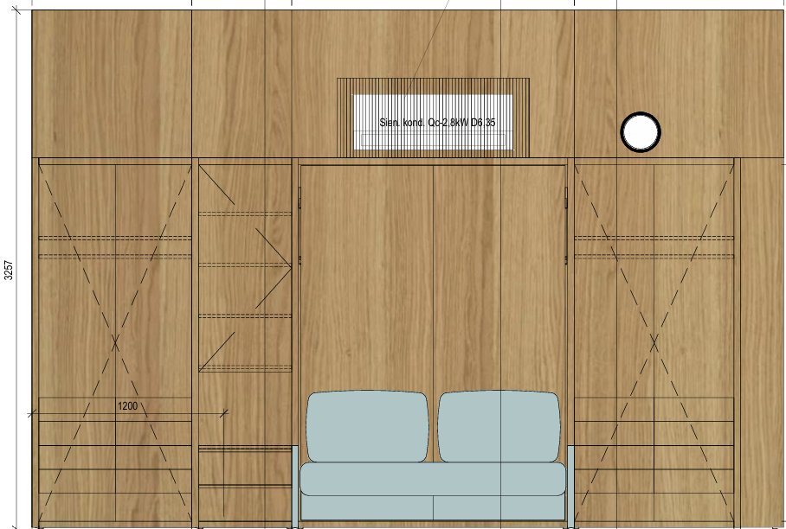
5 | B4 | Spinta su nulenkiama lova | - Baldo bendri gabaritiniai matmenys PxGxA 1770x400x2220 mm (+/-10mm).  - Spinta su nulenkiama lova ir čiūžiniu.  - Baldo matomas korpusas turi būti gaminamas iš nemažiau 36 mm LMDP Sonae Arauco L4030 SC (pastaba: konkreti plokštė naudojama kitiems patalpos apdailos elementams ir turi sudaryti vientisą vaizdą) arba lygiavertės medžiagos (žr. techninės specifikacijos bendrosios dalies 21 punktą).  - Spintos korpuso rišantys elementai, galvūgalis ir cokolis turi būti gaminami iš nemažiau 18 mm LMDP Sonae Arauco L4030 SC arba lygiavertės medžiagos (žr. techninės specifikacijos bendrosios dalies 21 punktą).  - Galvūgalis turi būti paverstas kampu.  - Fasadas/lovos dugnas turi būti gaminamas iš nemažiau 18 mm MDF arba lygiavertės medžiagos, dažomas.  - Spintos fasado/lovos dugno paviršius turi būti frezuojamas pagal pavaizduotus frezavimo ornamentus, 2 vnt pagal ornamentą „a“, 2 vnt pagal ornamentą „b“. Frezavimo plotis ir gylis ~3x2 mm, turi būti derinami sutarties vykdymo metu su perkančiosios organizacijos atstovu.  - Abiejų ornamentų frezavimai turi būti dažomi pagal RAL 7016 spalvą, o visa kita plokštuma pagal RAL 7047.  - Ant fasado/lovos dugno turi būti prisukamos 2 rankenos kurios skirtos lovos atvertimui OCTAVIO CC320mm, L-330mm, matinė juoda, arba lygiavertė.  Frezavimo ornamentai:  - 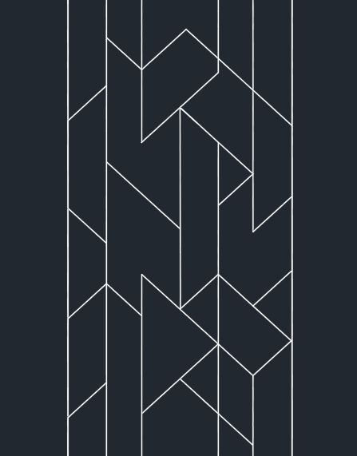 b) 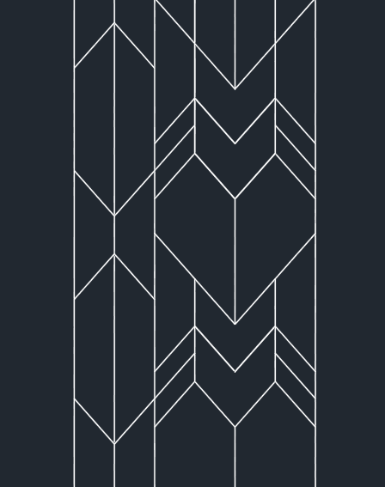  - Integruotas metalinis sofos rėmas turi turėti pakėlimo mechanizmą, pritaikytą kasdieniniam naudojimui. Lovos mechanizmas turi atitikti EN 1129 1&2 dalis arba lygiaverčio standarto reikalavimus  - Lovos korpuso dalis turi būti gaminama iš nemažiau 36 mm LMDP Egger H3152 ST19 Bleached Vicenza Oak (pastaba: šią konkrečią plokštę pasirinkęs naudoti patalpas remontuojantis rangovas dalyje patalpų apdailos) arba lygiavertės medžiagos (žr. techninės specifikacijos bendrosios dalies 21 punktą).  - Lovos korpuse turi būti tvirtinamas metalinis rėmas su lovos atvertimo mechanizmu.  - Lovos mechanizmas turi turėti apsaugą nuo savaiminio atsidarymo.  - Savaiminis lovos užsidarymas turi pradėti veikti tik pakėlus lovą nuo pagrindo 90 cm.  - Lovos rėmas turi būti suprojektuotas taip, kad kartu su standumo briaunomis išlaikytų čiužinio ir miegančiojo apkrovą bei paskirstytų apkrovas surinktai konstrukcijai.  - Standumo briaunos turi jungtis prie priekinės plokštės, pagamintos iš nemažiau 18 mm LMDP arba kitos lygiavertės medžiagos.  - Lovos metalinis rėmas su lovos atvertimo mechanizmu turi atlaikyti ne mažiau nei 400 kg svorį (sertifikuota pagal LST EN 1129-1:1997 (EN 1129-1:1995) / LST EN 1129-2:1997 (EN 1129-2:1995) arba lygiavertį standartą).  - Lovos mechanzimai turi būti gaminami iš metalo, kurio storis nemažiau 5 mm, mechanzimai dažomi milteliniu būdu ar kita lygiaverte atsparia korozijai danga.  - Turi būti integruota nulenkiama papildoma koja.  - Lova turi turėti standumo elementus.  - Lova turi turėti metalines spyruokles tolygiam lovos balansavimui, iš kairės ir dešinės pusės, kiekvienoje pusėje nemažiau nei po 8 vnt.  - Čiužinys turi būti lovos komplektacijoje.  - Čiužinio matmenys PxGxA1600x2000x20 mm.  - Čiužinys turi būti fiksuojamas, kad užlenkiant lovai jis neslystų ir netrukdytų užversti lovą.  - Čiužinys su spyruokliniu (angl. pocket) bloku turinčiu nemažiau 260 vnt/m2 spyruoklių.  - Apsaugoti poroloną nuo spyruoklių turi būti dedamas veltinis, nemažiau 500gr/m2.  - Čiužinys turi turėti poliuretano bortus 80 mm (+/-5 mm) pločio ir ne mažesnio nei 25kg/m3 tankumo.  - Čiužinio putų poliuretanas turi būti ne mažesnio nei 30kg/m3 tankumo.  - Čiužinys turi turėti užvalkalą, užvalkalas nuvelkamas bei skalbiamas.  - Užvalkalas turi būti 100% poliesteris, dygsniuotas su sinteponu bei neaustine medžiaga.

